关于领取2021年下半年自考毕业证书的通知
整理归属 深圳市招生考试办公室
发布日期 2022-04-22
来源 深圳市招生考试办公室官网
栏目 自考
存档日期 2026-10-27
原文链接 https://szeb.sz.gov.cn/szzkw/zkgg/zkxx1/content/post_9724189.html

各有关考生：
根据省教育考试院工作安排，2021年下半年自考毕业审核工作已经结束，我市共有10681名考生获得大学专、本科文凭。现将有关毕业证领取事项通知如下：
一、社会考生领取
（一）中国邮政EMS同城邮寄
根据我市疫情防控形势，为避免人员聚集，我办本次开通了中国邮政EMS同城邮寄服务。
1.邮寄范围：因疫情原因，本次邮寄收件地址仅限深圳市内。毕业证邮寄服务以自愿为原则，邮寄申请必须由考生本人完成。邮费到付18元/件。
2.申请时间：2022年4月23日至4月29日。
3.申请流程：考生本人使用微信扫描“证书邮寄申请”二维码，填写地址和联系电话（手机），提出邮寄申请。我办将在考生申请邮寄后3至5个工作日内办理寄出。考生本人凭身份证原件及手机收到的【中国邮政】短信密码签收邮件。“证书邮寄申请”二维码如下：
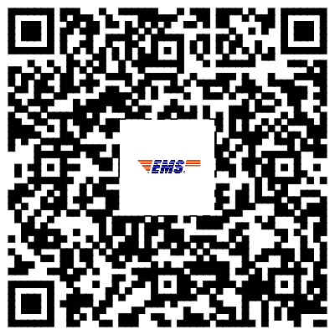
4.注意事项：
（1）为确保毕业证书安全准确投递，请申请人务必准确填写个人信息，投递期间保持电话畅通，若因填写信息有误导致毕业证书无法投递或遗失，责任由考生本人承担。
（2）邮件中含有以下几项材料：考生本人的自考毕业证书、档案袋（内装毕业生登记表、转递单）、毕业证封皮、领取毕业证说明。收到后请及时核对，如有疑问，请与我办联系。
（二）现场领取
未能申请邮寄的考生，可于7月1日后的工作日到我办一楼招考服务大厅领取（地址：罗湖区泥岗西路1068号）。个别急需使用毕业证的考生，可通过电话预约领证时间（电话：0755-82197626），我办将根据预约人数合理安排领取时间。现场领证的考生请做好个人防护措施，配合防疫检查。
按教育部规定，自考毕业证只发一次，遗失不补。毕业证书须由考生本人领取；如确实需要委托他人代领的，除提供考生本人及代领人的身份证原件外，还需出示经公证的代领委托书，领取毕业证书后发生遗失、损坏、被盗等，一切责任均由考生本人和代领者承担。
二、助学机构集体领取
通过助学单位提交毕业材料的考生，毕业证书由助学单位集中发放，请考生直接与所在助学单位联系。集中发放毕业证书的助学单位如下：
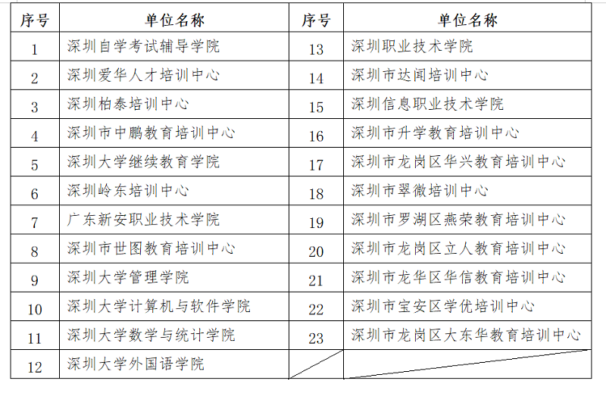
深圳市招生考试办公室
2022年4月22日
（市招考办联系电话：0755-82197626）

